|  |
| --- |
|  |
| Prueba de Caja Negra |
| ***“Sistema de inscripción, vocalía y amonestaciones para una Liga Barrial ”*** |
| Versión 3.0 |
|  |
| **Integrantes:**  Víctor Jiménez  Erick Villacis  **Fecha 2020-03-19** |

**Partición de clases equivalentes**

Registro de Tarjetas

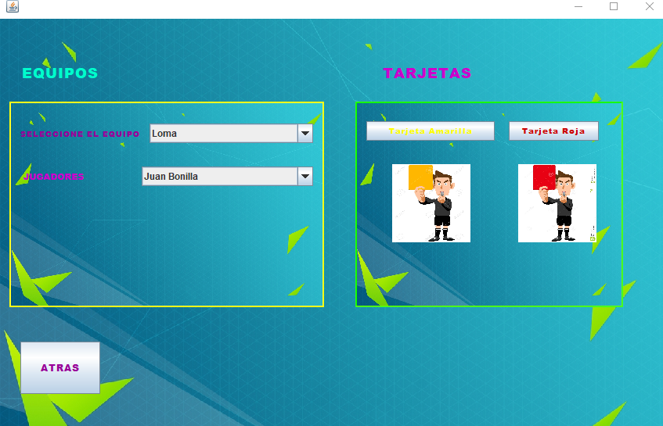

|  |  |  |  |
| --- | --- | --- | --- |
| VARIABLE | CLASE DE EQUIVALENCIA | ESTADO | REPRESENTANTE |
| Selección de Equipo | EC1: eam.getEquipos().get(jComboBox1.getSelectedIndex() | Válido | Loma |
| Selección de Jugador | EC1: eam.getEquipos().get(jComboBox1.getSelectedIndex()).getJugadores().get(jComboBox2.getSelectedIndex()) | Válido | Juan Bonilla |

Transición de Estados

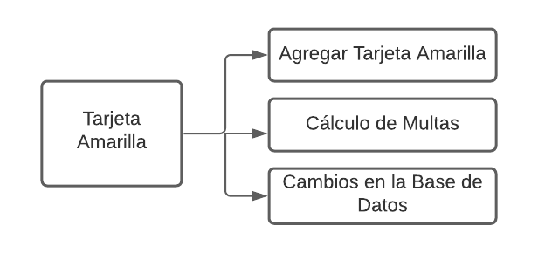

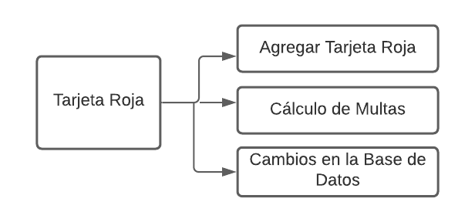

Nomenclatura

1. Agregar Tarjeta: AT
2. Calculo Multas: CM
3. Base De Datos: BD

|  |  |  |  |  |
| --- | --- | --- | --- | --- |
| **Estado1** | **Estado2** | **Estado3** | **Estado10** | **Estado Final** |
| AT | CM | BD | - | AT |
| AT | CM | BD | - | CM |
| AT | CM | BD | - | BD |